
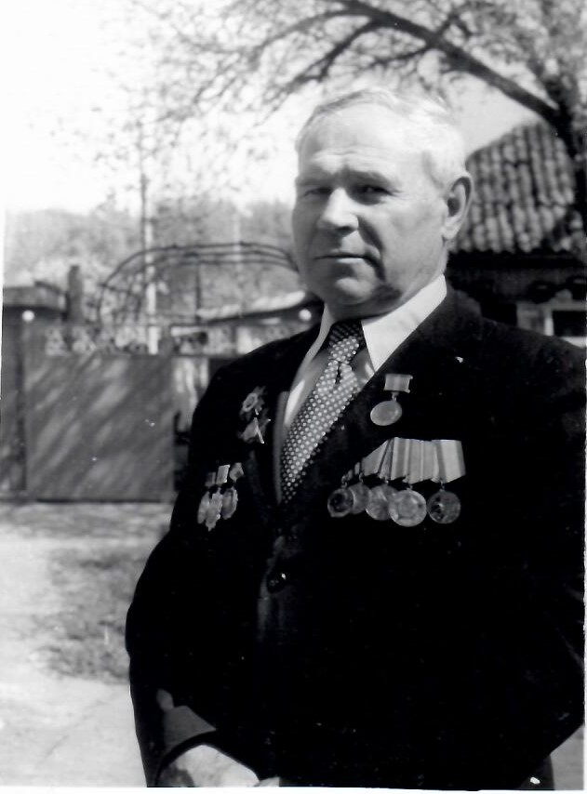

Осадчий ФедорГеоргиевич
(14 августа 1921 г. - )
Капитан РККА . Призван в 1940 г Кущевским РВК Краснодарского края. Служил в 368 СД в должности начальника штаба батальона.

